RAPPORT DE TRAVAUX PRATIQUES
Implémentation et comparaison de modèles de Machine Learning
KNN – CART – Random Forest – Gradient Boosting

- Introduction
Ce travail pratique a pour objectif d’implémenter, d’évaluer et de comparer plusieurs algorithmes de machine learning supervisé appliqués à un problème de classification binaire.
Le but est de prédire si une zone géographique appartient à une catégorie de revenu faible ou élevé, à partir de variables socio-économiques.
Les modèles étudiés sont :
- K plus proches voisins (KNN)
- Arbre de décision (CART)
- Random Forest
- Gradient Boosting

- Description du jeu de données
Le jeu de données utilisé est issu du recensement américain ACS 2017. Il décrit des caractéristiques socio-économiques de différentes zones géographiques.
  - Dimensions du jeu de données
Le jeu de données initial contient :
- 74001 lignes
- 37 colonnes
Un aperçu des données montre les 5 premières lignes et 37 colonnes, confirmant la diversité des variables.
  - Informations générales
Les informations générales fournies par df.info() indiquent :
- 74001 entrées, indexées de 0 à 74000
- 37 variables
- Présence de variables :
- Numériques (float64, int64)
- Catégorielles (Object)

  - Valeurs manquantes

Une analyse des données révèle la présence de :
- 1116 valeurs manquantes dans le jeu de données

Ces valeurs manquantes concernent principalement des variables explicatives et nécessitent un traitement avant l’apprentissage des modèles.

- Prétraitement des données
Le prétraitement est une étape cruciale afin d’assurer la qualité et la fiabilité des modèles.
  - Nettoyage de la variable cible
Les lignes contenant des valeurs manquantes dans la variable Income ont été supprimées.
Après suppression :
- Nombre final d’instances : 72 885
Cette étape garantit une définition correcte de la variable cible.
  - Création de la variable cible
La variable Income est une variable continue.
Afin de transformer le problème en classification, une variable binaire Income_class a été créée :
- 0 : revenu ≤ revenu médian
- 1 : revenu > revenu médian
Le revenu médian calculé est :
- 54 375.0
La répartition finale montre :
- 2 classes équilibrées, ce qui est favorable à l’apprentissage.

  - Structure finale des données
Après nettoyage et transformation :
- Nombre d’instances : 72 885
- Nombre de variables : 38 (incluant la variable cible)
Types de variables :
- 29 variables de type float64
- 7 variables de type int64
- 2 variables de type Object
Cette diversité justifie l’étape d’encodage des variables catégorielles.

  - Encodage des variables catégorielles

Les variables catégorielles ont été transformées par one-hot encoding afin de rendre les données exploitables par les algorithmes de machine learning.

  - Imputation des valeurs manquantes
Après encodage, des valeurs manquantes subsistaient dans les variables explicatives.
Une imputation par la médiane a été réalisée afin de supprimer toute valeur manquante.

Cette étape est indispensable, notamment pour l’algorithme KNN qui ne supporte pas les valeurs manquantes.

  - Séparation apprentissage / test
Le jeu de données a été séparé en :
- 80 % pour l’apprentissage
- 20 % pour le test
La séparation a été effectuée avec stratification afin de conserver la proportion des classes.

  - Normalisation
Une normalisation par StandardScaler a été appliquée pour le modèle KNN, car il est basé sur le calcul de distances.
Les modèles basés sur les arbres n’ont pas nécessité cette étape.

- Analyse exploratoire des données

Plusieurs visualisations ont été réalisées pour analyser les relations entre les variables.

- Analyse multivariée

Un pairplot a été généré pour observer les relations entre les variables socio-économiques principales.
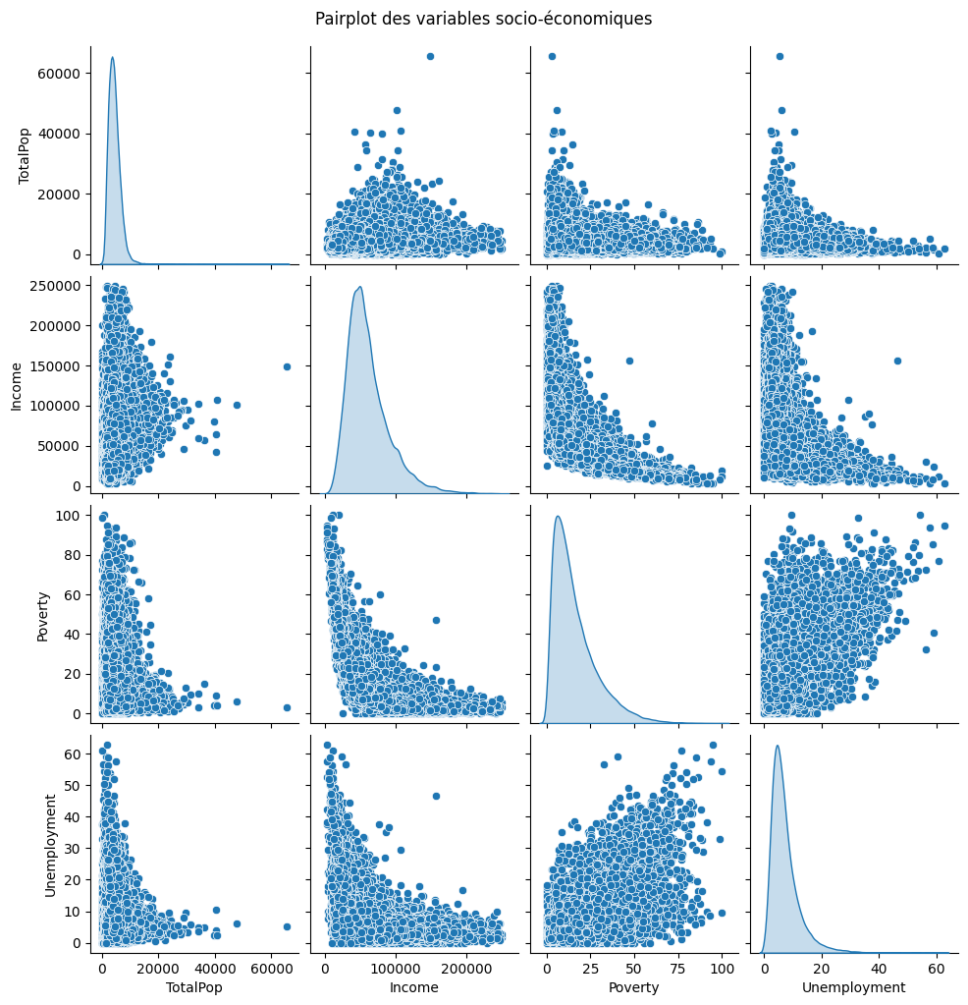

- Relations avec le revenu
Deux graphiques illustrent les relations entre :
- Poverty et Income
- Unemployment et Income

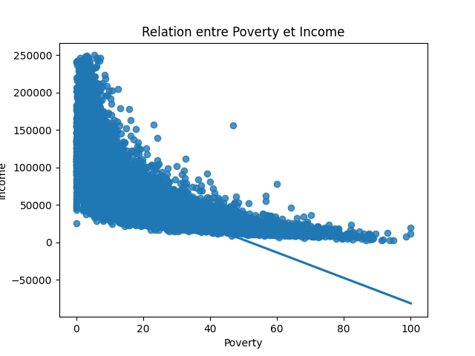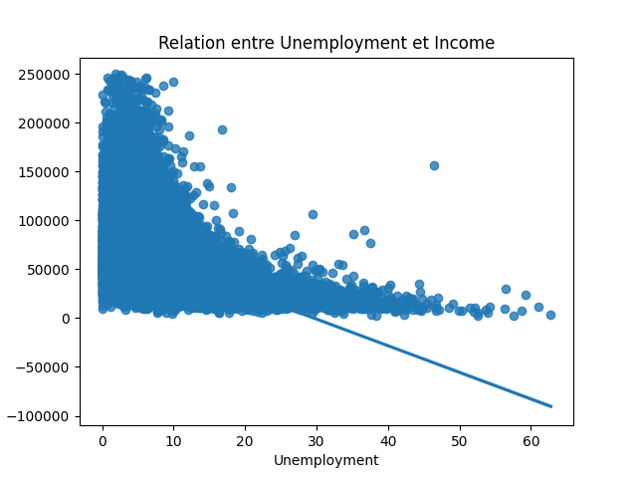
Ces graphiques mettent en évidence une relation négative entre pauvreté, chômage et revenu.

- Modèles de classification

- K plus proches voisins (KNN)

Le modèle KNN a été entraîné après normalisation des données.
Résultats :
- Score apprentissage : 0,89
- Score test : 0,84
Une étude de l’influence du paramètre k a été réalisée.

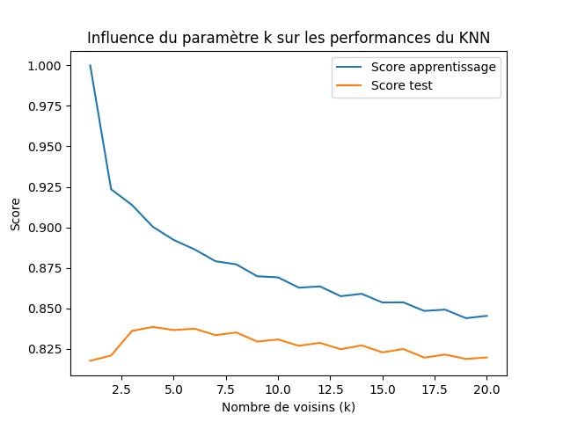

- Arbre de décision (CART)

Un arbre de décision a été entraîné avec une profondeur limitée afin d’éviter le sur-apprentissage.
Résultats :
- Score apprentissage : 0,88
- Score test : 0,87
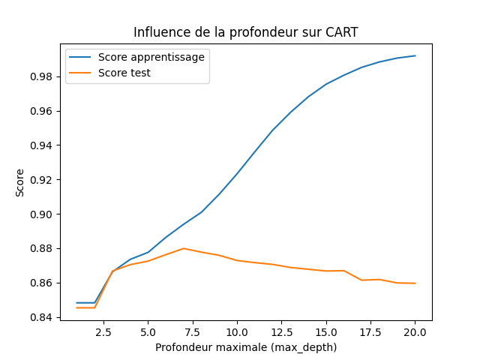

- Random Forest
La Random Forest combine plusieurs arbres de décision afin d’améliorer la généralisation.
Résultats :
- Score apprentissage : 0,89
- Score test : 0,88
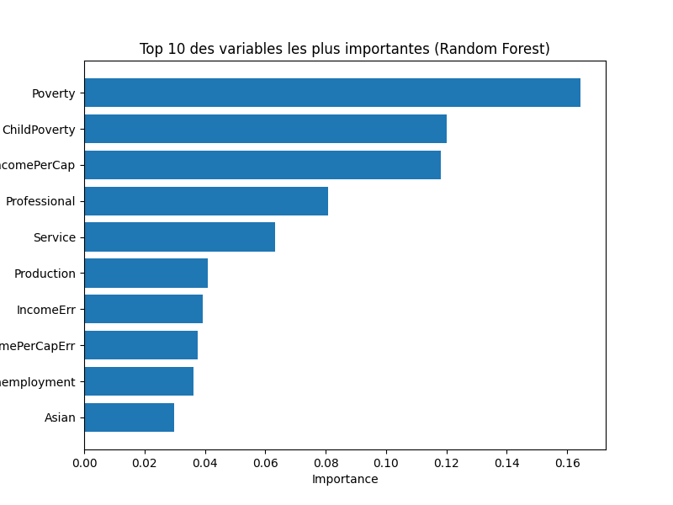

- Gradient Boosting
Le Gradient Boosting construit des modèles de manière séquentielle en corrigeant progressivement les erreurs.
Résultats :
- Score apprentissage : 0,90
- Score test : 0,90
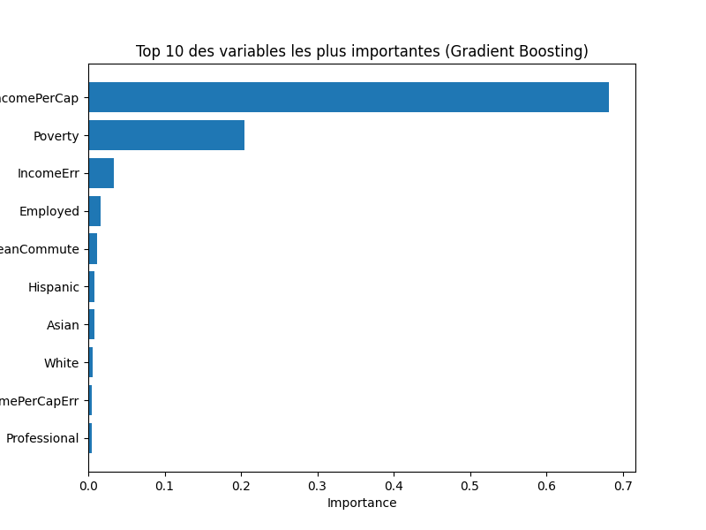

- Résultats expérimentaux

- Tableau comparatif
Modèle | Score apprentissage | Score test
KNN | 0.89 | 0.84
CART | 0.88 | 0.87
Random Forest | 0.89 | 0.88
Gradient Boosting | 0.90 | 0.90

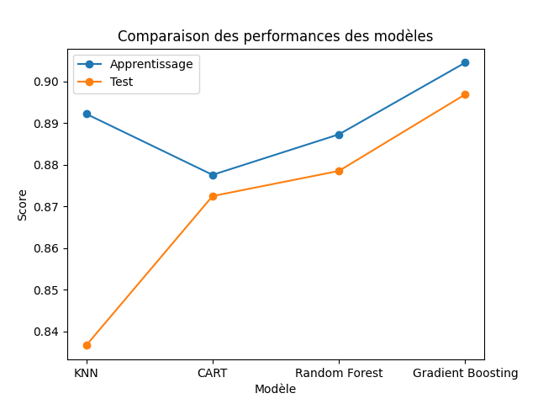
6.2 Analyse des résultats

Les résultats montrent que :
- KNN est performant mais sensible au choix de k
- CART est simple mais sujet au sur-apprentissage
- Random Forest améliore la stabilité
- Gradient Boosting obtient les meilleures performances, avec un excellent compromis entre biais et variance

- Conclusion

Ce travail pratique a permis de mettre en œuvre un pipeline complet de machine learning, allant de l’analyse des données au choix du modèle final.
S
Les résultats montrent l’importance :
- Du prétraitement,
- Du choix du modèle,
- Et du réglage des hyperparamètres.

Le Gradient Boosting apparaît comme le modèle le plus performant sur ce jeu de données.

